Werk Beatrice van der Meer in consignatie bij MLB Galerie
12 nov 20

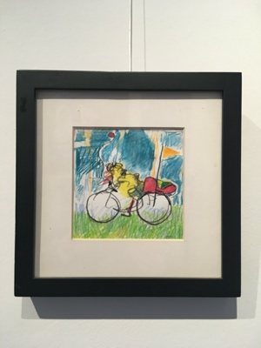 | Fiets, 23 x 23 cm, € 25
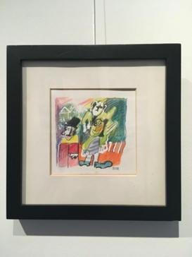 | 3 poppetjes, 23 x 23 cm, € 25
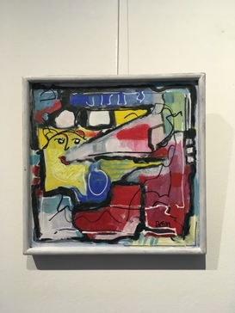 | Independance, 24,5 x 24 cm, € 25
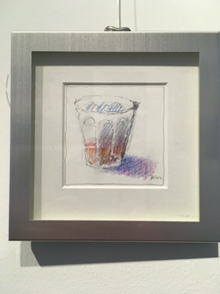 | Beker,16 x 16 cm, € 25
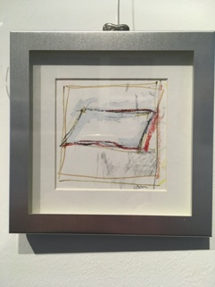 | Zonnescherm, 16 x 16 cm, € 25
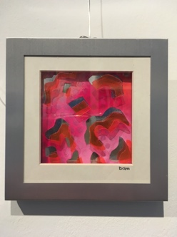 | Variatie op water, zon en lucht, no III, € 25
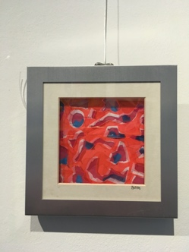 | Variatie op water, zon en lucht, no V, € 25
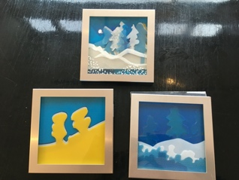 | 3 landschapjes met verschillende bladen in lijst, 16 x 16 cm, € 25
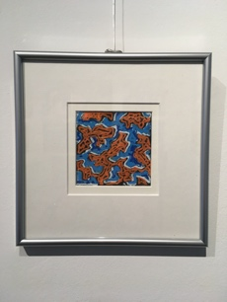 | Lind spiegeling, 24 x 24 cm, € 25
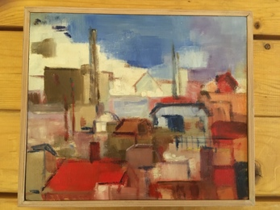 | Aangezicht stad, 32 x 27 cm, € 25
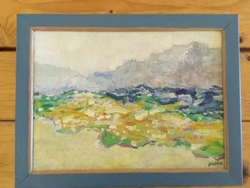 | Landschap, 34 x 36 cm, € 25
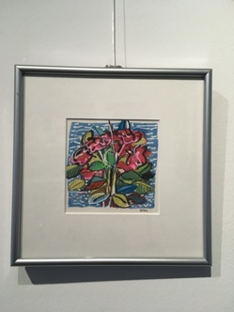 | Bos rozen, 24 x 24 cm, € 25

